ĐẠI HỌC TRÀ VINH

TRƯỜNG KỸ THUẬT VÀ CÔNG NGHỆ



ĐỒ ÁN HỌC PHẦN: CHUYÊN ĐỀ ASP.NET
XÂY DỰNG WEBSITE BÁN SẢN PHẨM CÔNG NGHỆ CỦA APPLE

Sinh viên thực hiện:
Họ tên: Nguyễn Minh Trí
MSSV: 170124583
Lớp: DK24TTK5
Giảng viên hướng dẫn:
TS. Nguyễn Nhứt Lam

Vĩnh Long, tháng 09 năm 2026

NHẬN XÉT CỦA GIẢNG VIÊN HƯỚNG DẪN

Vĩnh Long , ngày … tháng … năm 2026
Giáo viên hướng dẫn
(Ký tên và ghi rõ họ tên)

NHẬN XÉT CỦA THÀNH VIÊN HỘI ĐỒNG

Vĩnh Long , ngày … tháng … năm 2026
Thành viên hội đồng
(Ký tên và ghi rõ họ tên)

LỜI CẢM ƠN
Trong quá trình học tập tại trường Đại học Trà Vinh nói chung, cũng như trong quá trình thực hiện chuyên đề “Xây dựng website bán sản phẩm công nghệ của Apple” nói riêng, em đã nhận được sự quan tâm, giúp đỡ và chỉ dẫn tận tình từ quý Thầy Cô, bạn bè. Với tất cả lòng kính trọng và biết ơn sâu sắc, em xin được gửi lời cảm ơn chân thành nhất đến:
Trước hết, em xin bày tỏ lòng biết ơn chân thành và sâu sắc đến Thầy TS. Nguyễn Nhứt Lam – người đã trực tiếp hướng dẫn, tận tình hỗ trợ và đồng hành cùng em trong suốt quá trình thực hiện đề tài.
Trong quá trình nghiên cứu, em đã nhận được sự chỉ dẫn chuyên môn quý báu, cùng với những góp ý chi tiết, kịp thời từ Thầy. Chính sự tận tâm, nghiêm túc và tinh thần trách nhiệm cao trong công tác hướng dẫn của Thầy đã giúp em từng bước tháo gỡ khó khăn, tiếp cận đúng hướng và hoàn thiện báo cáo một cách hiệu quả.
Bên cạnh đó em xin chân thành cảm ơn Ban Giám hiệu nhà trường đã tạo điều kiện về tài nguyên học tập, môi trường học tập hiện đại và năng động để em được học tập, rèn luyện và phát triển toàn diện trong suốt thời gian qua.
Cuối cùng, em xin gửi lời cảm ơn chân thành đến tập thể lớp DK24TTK5, đặc biệt là những người bạn thân thiết đã luôn đồng hành, chia sẻ kiến thức, góp ý và hỗ trợ em trong quá trình thực hiện chuyên đề.
Em cố gắng để hoàn thiện đề tài, nhưng do thời gian hạn chế và kiến thức còn hạn hẹp, chắc chắn sẽ không tránh khỏi những thiếu sót. Em rất mong nhận được sự góp ý từ quý Thầy Cô để chuyên đề được hoàn thiện hơn nữa.

MỤC LỤC
LỜI CẢM ƠN 4
MỞ ĐẦU 8
1. Lý do chọn đề tài 8
2. Mục tiêu nghiên cứu 8
3. Đối tượng và phạm vi nghiên cứu 9
4. Phương pháp nghiên cứu 9
CHƯƠNG 1: NGHIÊN CỨU LÝ THUYẾT 11
1.1. ASP.NET Core 11
1.2. CSS 11
1.3. JavaScript 11
1.4. HTML 12
1.5. Bootstrap 12
1.6. Mô hình MVC 12
1.6.1. Vai trò của mô hình MVC trong ASP.NET Core 13
1.6.2. Ưu điểm của Mô hình MVC 13
1.7. SQL Server 13
1.8. Entity Framework Core 13
CHƯƠNG 2: HIỆN THỰC HÓA NGHIÊN CỨU 15
2.1. Mô tả bài toán 15
2.2. Yêu cầu về chức năng 16
2.3. Mô hình cơ sở dữ liệu 19
2.4. Lược đồ Use Case 21
2.5. Kiến trúc hệ thống 21
2.6. Thiết kế thực thể dữ liệu 22
CHƯƠNG 3: KẾT QUẢ NGHIÊN CỨU 26
3.1. Thiết kế giao diện trang người dùng: 26
3.2. Thiết kế giao diện trang quản trị: 30
CHƯƠNG 4: KẾT LUẬN VÀ HƯỚNG PHÁT TRIỂN 33
4.1. Kết quả đạt được 33
4.2. Đánh giá 33
4.3. Hướng phát triển 33
4.4. Kết luận 34
TÀI LIỆU THAM KHẢO 35

DANH MỤC HÌNH ẢNH

Hình 2.1: Các tác nhân của hệ thống………………………………………………….15

Hình 2.2: Biểu đồ use case tổng quát………………………………………………....16
Hình 2.3: Biểu đồ use case dành cho phía dùng…………………………………..…..17
Hình 2.4: Biểu đồ use case dành cho phía người quản trị…………………………….18
Hình 2.5: Sơ đồ cơ sở dữ liệu (Database Diagram)…………………………………..20
Hình 2.6: Lược đồ Use Case hệ thống………………………………..……………….21
Hình 2.7: Bảng Khachhang…………………………………………………………...23
Hình 2.8: Bảng Loai…………………………………………………………………..23
Hình 2.9: Bảng HangHoa………………………………………………………..……24
Hình 2.10: Bảng HoaDon……………………………………………...…….…..……24
Hình 2.11: Bảng PhanCong……………….…………………………………………..25
Hình 3.1: Giao diện đăng nhập………………………………………………………..26
Hình 3.2: Giao diện trang chủ………………………………………………………...26
Hình 3.3: Giao diện trang sản phẩm…………………………………………………..27
Hình 3.4: Giao diện trang chi tiết sản phẩm…………………………………………..28
Hình 3.5: Giao diện trang giỏ hàng…………………………………………………...28
Hình 3.6: Giao diện chi tiết đặt hàng………………………………………………….29
Hình 3.7: Giao diện đăng nhập………………………………………………………..30
Hình 3.8: Giao diện trang chủ admin…………………………………………………30
Hình 3.9: Giao diện trang quản lý danh mục sản phẩm………………………………31
Hình 3.10: Giao diện trang quản lý hàng hóa…………………………………………31
Hình 3.11: Giao diện trang quản lý hóa đơn………………………………………….32
Hình 3.12: Giao diện trang hóa đơn…………………………………………………..32

DANH MỤC TỪ VIẾT TẮT

STT | Từ viết tắt | Tiếng anh | Ý nghĩa
1 | C# |  | Ngôn ngữ lập trình C Sharp
2 | HTML | HyperText Markup Language | Ngôn ngữ đánh dấu siêu văn bản
3 | Admin | Administrator | Người quản trị hệ thống
4 | SQL | Structured Query Language | Ngôn ngữ truy vấn mang tính cấu trúc
5 | CSS | Cascading Style Sheets | Ngôn ngữ định dạng giao diện web
6 | EF | Entity Framework | Khung ánh xạ quan hệ đối tượng nguồn mở cho ADO.Net

MỞ ĐẦU
- Lý do chọn đề tài
Việc xây dựng website kinh doanh sản phẩm Apple mang lại nhiều lợi ích thiết thực trong bối cảnh chuyển đổi số. Hệ thống giúp tự động hóa các hoạt động như quản lý sản phẩm, danh mục, đơn hàng, khách hàng và thanh toán, từ đó nâng cao hiệu quả quản lý và tiết kiệm thời gian so với phương pháp thủ công.
Bên cạnh đó, website góp phần giảm thiểu sai sót, tăng tính chính xác và tối ưu hóa quy trình kinh doanh. Đối với khách hàng, hệ thống mang lại trải nghiệm mua sắm thuận tiện thông qua các chức năng như xem thông tin sản phẩm, tìm kiếm, lựa chọn sản phẩm, đặt hàng và theo dõi đơn hàng trực tuyến.
Ngoài ra, website còn là công cụ quảng bá thương hiệu và sản phẩm hiệu quả, giúp doanh nghiệp tiếp cận nhiều khách hàng hơn, mở rộng thị trường và nâng cao khả năng cạnh tranh. Việc ứng dụng công nghệ vào hoạt động kinh doanh không chỉ đáp ứng nhu cầu mua sắm trực tuyến ngày càng tăng mà còn tạo nền tảng cho việc phát triển và mở rộng hệ thống trong tương lai.
- Mục tiêu nghiên cứu
Mục tiêu của đề tài là xây dựng một website kinh doanh sản phẩm Apple hiệu quả, hỗ trợ tối ưu hóa các quy trình kinh doanh như quản lý sản phẩm, danh mục sản phẩm, đơn hàng, khách hàng và thanh toán. Hệ thống được thiết kế với giao diện thân thiện, trực quan, dễ sử dụng, đảm bảo hoạt động ổn định và chuyên nghiệp.
Website hướng đến việc cải thiện trải nghiệm mua sắm của khách hàng thông qua các chức năng như xem thông tin sản phẩm, tìm kiếm, lọc sản phẩm, xem chi tiết sản phẩm, thêm sản phẩm vào giỏ hàng, đặt hàng trực tuyến và theo dõi trạng thái đơn hàng.
Hệ thống còn hỗ trợ quản lý thông tin khách hàng và lịch sử mua hàng, giúp người quản trị dễ dàng theo dõi và quản lý hoạt động kinh doanh. Đồng thời, website đảm bảo việc lưu trữ và bảo mật thông tin, tạo nền tảng thuận lợi cho việc mở rộng và phát triển hệ thống trong tương lai
- Đối tượng và phạm vi nghiên cứu

Đối tượng nghiên cứu
Xây dựng website bán sản phẩm Apple trực tuyến trong khuôn khổ chuyên đề ASP.NET, bao gồm các chức năng quản lý người dùng, sản phẩm, danh mục sản phẩm, giỏ hàng, đơn hàng, thanh toán và hệ thống quản trị.
Phạm vi nghiên cứu
Hệ thống được phát triển bằng ASP.NET Core MVC kết nối với SQL Server ở mức cơ bản, phục vụ mục đích học tập và nghiên cứu. Các chức năng chính của hệ thống gồm: đăng ký, đăng nhập, hiển thị và tìm kiếm sản phẩm Apple, xem chi tiết sản phẩm, quản lý giỏ hàng, đặt hàng, thanh toán, quản lý đơn hàng và quản trị hệ thống.
- Phương pháp nghiên cứu
Đề tài được thực hiện theo các bước sau: trước hết tiến hành khảo sát thực tế và phân tích yêu cầu để xác định các chức năng cần thiết của website bán sản phẩm Apple, bao gồm quản lý sản phẩm, khách hàng, giỏ hàng, đơn hàng và thanh toán.
Tiếp theo, tiến hành thiết kế kiến trúc hệ thống và cơ sở dữ liệu phù hợp với mô hình kinh doanh sản phẩm Apple. Xây dựng các bảng dữ liệu và mối quan hệ giữa các đối tượng như khách hàng, sản phẩm, danh mục, đơn hàng, chi tiết đơn hàng và thanh toán.
Sau đó, lựa chọn công nghệ phát triển ASP.NET Core MVC và SQL Server, tiến hành xây dựng hệ thống bao gồm giao diện người dùng, các chức năng quản lý và kết nối cơ sở dữ liệu. Đồng thời thực hiện kiểm thử hệ thống nhằm đảm bảo các chức năng hoạt động ổn định, chính xác và đáp ứng yêu cầu đề ra.
Cuối cùng, tiến hành đánh giá hệ thống, hoàn thiện các chức năng dựa trên kết quả kiểm thử và phản hồi của người dùng, đồng thời xây dựng hướng dẫn sử dụng nhằm đảm bảo website có khả năng áp dụng vào thực tế.

NGHIÊN CỨU LÝ THUYẾT

ASP.NET Core
ASP.NET Core là một nền tảng phát triển ứng dụng web mã nguồn mở do Microsoft phát triển, được sử dụng để xây dựng các ứng dụng web hiện đại, website động và dịch vụ web. Nền tảng này có ưu điểm về hiệu năng cao, bảo mật tốt và khả năng chạy đa nền tảng như Windows, Linux và macOS.
Trong chuyên đề này, ASP.NET Core được sử dụng để phát triển website bán sản phẩm Apple theo mô hình MVC. Mô hình MVC giúp tách biệt giữa dữ liệu, giao diện và xử lý logic, từ đó hỗ trợ quá trình phát triển, bảo trì và mở rộng hệ thống một cách hiệu quả.
ASP.NET Core được kết hợp với SQL Server và Entity Framework Core để lưu trữ và quản lý dữ liệu. Các công nghệ này hỗ trợ xây dựng các chức năng chính của website như đăng ký, đăng nhập, quản lý sản phẩm Apple, tìm kiếm sản phẩm, giỏ hàng, đặt hàng, thanh toán, quản lý khách hàng và đơn hàng.

CSS
CSS (Cascading Style Sheets) là ngôn ngữ dùng để định dạng và thiết kế giao diện cho website. CSS cho phép điều chỉnh các yếu tố như màu sắc, font chữ, kích thước, bố cục và hiệu ứng hiển thị của các thành phần HTML.
Trong đề tài, CSS được sử dụng kết hợp với Bootstrap để xây dựng giao diện theo hướng trực quan, dễ sử dụng và có tính thẩm mỹ. Ngoài ra, CSS còn hỗ trợ hiển thị tốt trên nhiều thiết bị khác nhau (responsive), góp phần nâng cao trải nghiệm người dùng.

JavaScript
JavaScript là ngôn ngữ lập trình phía client, được sử dụng để xử lý các tương tác trên giao diện như kiểm tra dữ liệu đầu vào, hiển thị thông báo và tạo hiệu ứng động. Nhờ đó, website trở nên sinh động và tăng khả năng tương tác.
Trong hệ thống, JavaScript hỗ trợ kiểm tra dữ liệu biểu mẫu (form), xử lý thao tác thêm sản phẩm vào giỏ hàng, cập nhật số lượng và hiển thị thông báo khi đặt hàng thành công.

HTML
HTML (HyperText Markup Language) là ngôn ngữ đánh dấu dùng để xây dựng cấu trúc nội dung của website. HTML xác định các thành phần như tiêu đề, đoạn văn, hình ảnh, liên kết, bảng và biểu mẫu.
Trong chuyên đề ASP.NET Core MVC, HTML được sử dụng để tạo khung giao diện thông qua các View. Kết hợp với CSS để thiết kế giao diện và JavaScript để xử lý tương tác như nhập dữ liệu, hỗ trợ thao tác thêm sản phẩm vào giỏ hàng và gửi yêu cầu đặt hàng, giúp tạo nên một hệ thống web hoàn chỉnh và thân thiện với người dùng.

Bootstrap
Bootstrap là framework CSS phổ biến, được sử dụng để thiết kế giao diện website một cách nhanh chóng và hỗ trợ responsive (hiển thị tốt trên nhiều thiết bị như điện thoại, máy tính bảng và máy tính).
Trong đề tài, Bootstrap giúp xây dựng giao diện với bố cục rõ ràng, hiện đại và dễ sử dụng. Các thành phần như grid, button, form, navbar… giúp phát triển giao diện nhanh chóng, đồng thời đảm bảo tính nhất quán và nâng cao trải nghiệm người dùng.

Mô hình MVC
MVC (Model – View – Controller) là mô hình thiết kế phần mềm chia ứng dụng thành ba thành phần riêng biệt: Model, View và Controller. Mô hình này giúp tách biệt giữa dữ liệu, giao diện và xử lý logic, từ đó giúp hệ thống dễ quản lý, bảo trì và mở rộng.
- Model: Chứa dữ liệu và xử lý nghiệp vụ của hệ thống, thực hiện truy xuất cơ sở dữ liệu. Model hoàn toàn độc lập với giao diện người dùng.
- View: Là phần giao diện hiển thị thông tin cho người dùng, bao gồm các trang web mà người dùng nhìn thấy và tương tác.
- Controller: Là thành phần trung gian, tiếp nhận yêu cầu từ người dùng, xử lý logic, gọi Model để lấy dữ liệu và trả kết quả về View.

Vai trò của mô hình MVC trong ASP.NET Core
Trong ASP.NET Core, mô hình MVC (Model – View – Controller) giúp phân tách rõ ràng các thành phần trong hệ thống, từ đó hỗ trợ quá trình phát triển, bảo trì và mở rộng ứng dụng trở nên dễ dàng và hiệu quả hơn.
Trong đề tài xây dựng website bán sản phẩm Apple:
- Model: Quản lý dữ liệu sản phẩm Apple, khách hàng, giỏ hàng, đơn hàng, chi tiết đơn hàng và thanh toán.
- View: Hiển thị giao diện website cho khách hàng và giao diện quản trị hệ thống.
- Controller: Xử lý các yêu cầu và chức năng như đăng nhập, tìm kiếm sản phẩm, quản lý giỏ hàng, đặt hàng, thanh toán và quản lý sản phẩm.

Ưu điểm của Mô hình MVC

Mô hình MVC mang lại nhiều lợi ích. Trước hết, mô hình giúp tách biệt rõ ràng giữa giao diện và xử lý logic. Ngoài ra, MVC hỗ trợ nhiều lập trình viên làm việc đồng thời trên các thành phần khác nhau. Bên cạnh đó, mô hình còn giúp dễ dàng bảo trì, mở rộng hệ thống và tái sử dụng mã nguồn, đồng thời giảm sự phụ thuộc giữa các thành phần.

SQL Server

SQL Server là hệ quản trị cơ sở dữ liệu do Microsoft phát triển, được sử dụng để lưu trữ và quản lý dữ liệu của hệ thống. Trong đề tài, SQL Server được sử dụng để lưu trữ thông tin khách hàng, sản phẩm và đơn hàng, đảm bảo dữ liệu được quản lý một cách chính xác và hiệu quả.

Entity Framework Core
Entity Framework Core (EF Core) là một công nghệ ORM (Object-Relational Mapping) của Microsoft, cho phép lập trình viên làm việc với cơ sở dữ liệu thông qua các đối tượng trong ngôn ngữ C#, hạn chế việc phải viết trực tiếp các câu lệnh SQL.
Trong chuyên đề ASP.NET Core MVC, EF Core được sử dụng để kết nối và làm việc với SQL Server thông qua DbContext, hỗ trợ thực hiện các thao tác thêm, sửa, xóa và truy vấn dữ liệu (CRUD) một cách nhanh chóng và hiệu quả.
Trong hệ thống website bán sản phẩm Apple, EF Core được sử dụng để quản lý dữ liệu sản phẩm, khách hàng, danh mục, giỏ hàng, đơn hàng, chi tiết đơn hàng và thanh toán, giúp đảm bảo tính nhất quán của dữ liệu và thuận tiện cho việc mở rộng hệ thống.
Công nghệ này giúp giảm lượng mã nguồn cần viết, tăng khả năng bảo trì và nâng cao hiệu quả trong quá trình phát triển ứng dụng.

HIỆN THỰC HÓA NGHIÊN CỨU

Mô tả bài toán

Đề tài xây dựng website bán sản phẩm công nghệ của Apple nhằm hỗ trợ khách hàng tìm kiếm, tham khảo thông tin và thực hiện mua sắm sản phẩm thông qua môi trường trực tuyến. Hệ thống cung cấp các chức năng phục vụ quá trình mua hàng như xem sản phẩm, tìm kiếm sản phẩm, xem thông tin chi tiết, thêm sản phẩm vào giỏ hàng, đặt hàng và theo dõi đơn hàng.
Hệ thống gồm các đối tượng chính tương tác với website: Guest, User, Administrator và Online Payment. Trong đó, Guest là khách truy cập chưa đăng nhập, có thể xem và tìm kiếm thông tin sản phẩm. User là khách hàng đã đăng nhập, có thể thực hiện các chức năng liên quan đến mua hàng như quản lý thông tin cá nhân, thêm sản phẩm vào giỏ hàng, đặt hàng và theo dõi đơn hàng. Administrator là người quản trị hệ thống, có nhiệm vụ quản lý sản phẩm, loại sản phẩm, đơn hàng và thông tin khách hàng. Online Payment đại diện cho hệ thống thanh toán trực tuyến được kết nối với website trong quá trình thanh toán.

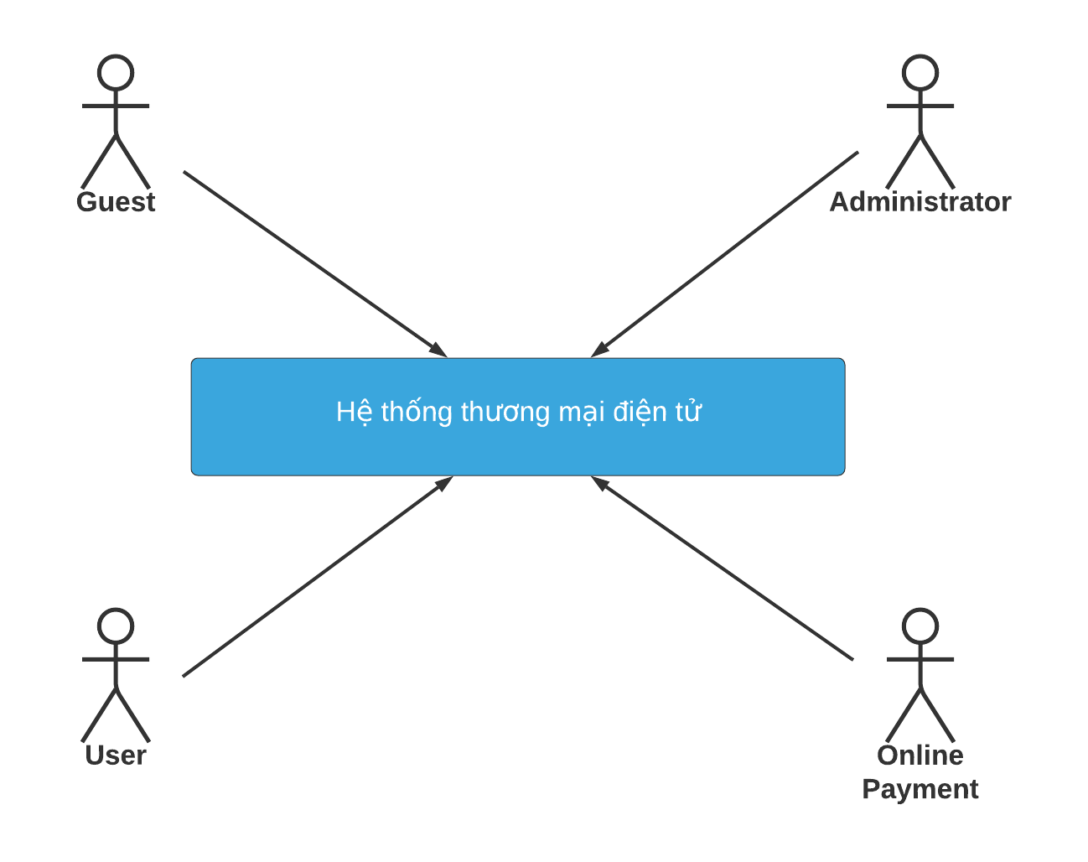
Hình 2.1: Các tác nhân của hệ thống

Yêu cầu về chức năng

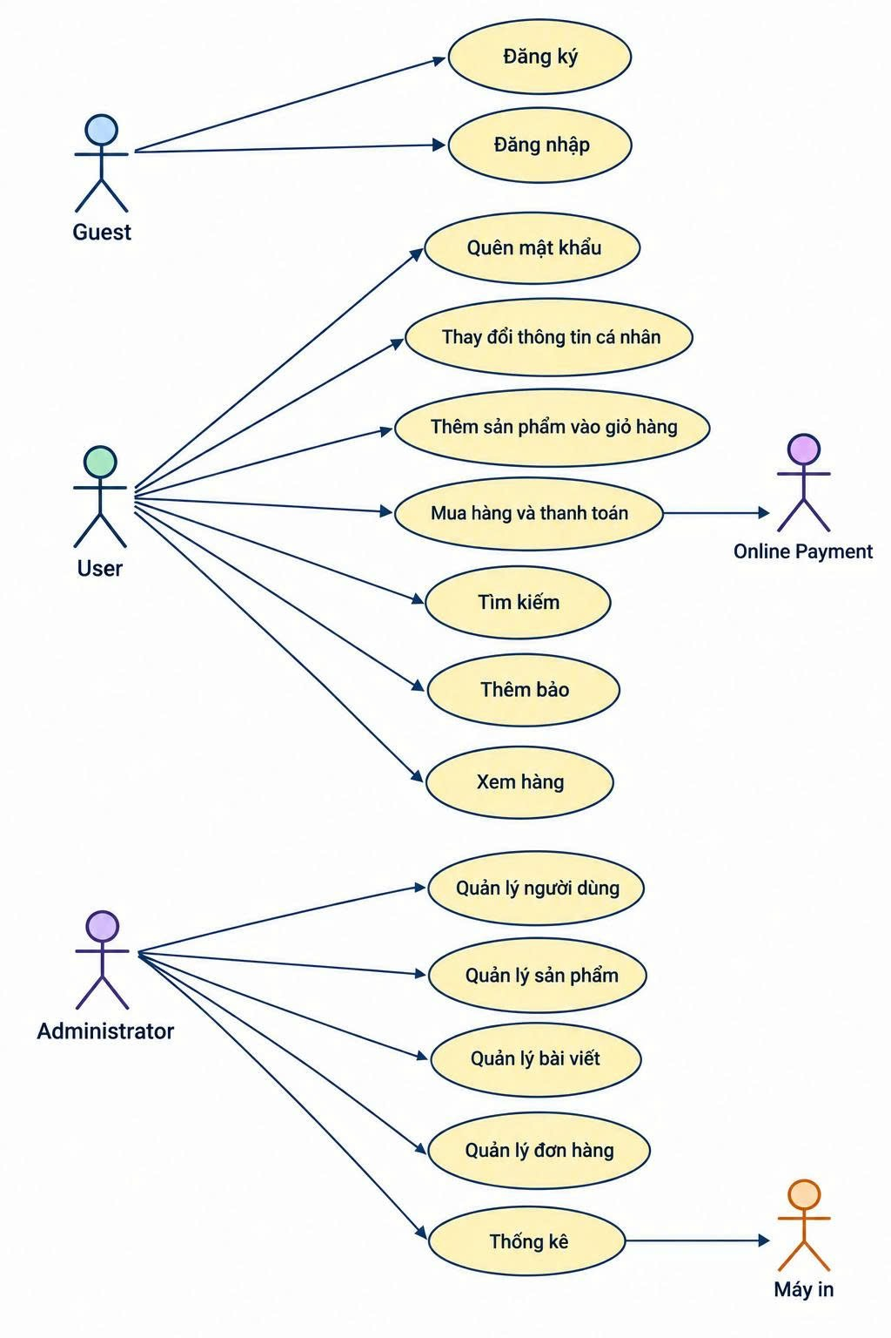

Hình 2.2: Biểu đồ Use Case tổng quát

Các Use Case phía người dùng
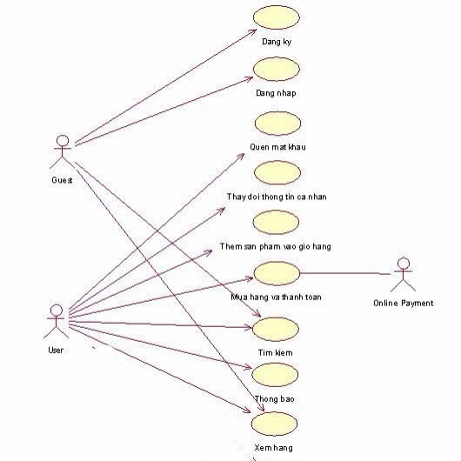
Hình 2.3: Biểu đồ Use Case dành cho phía người dùng

- Đăng ký: Use Case này cho phép khách hàng chưa có tài khoản đăng ký tài khoản.
- Đăng nhập: Use Case cho phép người dùng có tài khoản nhưng chưa đăng nhập có thể đăng nhập vào hệ thống.
- Quên mật khẩu: Use Case cho phép người dùng có tài khoản khoản nhưng chưa đăng nhập vào hệ thống có thể đặt lại mật khẩu khi quên.
- Thay đổi thông tin tài khoản: Use Case cho phép người dùng đã đăng nhập vào hệ thống thay đổi thông tin tài khoản.
- Thêm sản phẩm vào giỏ hàng: Use Case cho phép người dùng lưu lại những sản phẩm cần mua để tiếp tục lựa chọn những sản phẩm khác.
- Mua hàng và thanh toán: Use Case cho phép người dùng thanh toán hóa đơn mua hàng những sản phẩm của cửa hàng.
- Tìm kiếm: Use Case cho phép người dùng tìm kiếm những thông tin liên quan đến từ khóa tìm kiếm.
- Thông báo: Use Case cho phép người dùng có thể thể nhận được thông báo từ hệ thống về tình trạng đơn hàng, chương trình khuyến mãi mới nhất, tri ân khách hàng,…
- Xem hàng: Use Case cho phép người dùng xem hàng và lọc sản phẩm hiển thị theo: hãng sản xuất, hệ điều hành, mức giá…, sắp xếp lại thứ tự sản phẩm theo mức giá.

Các use case phía người quản trị

Hình 2.4: Biểu đồ Use Case dành cho phía người quản trị

- Đăng nhập: Use case cho phép người quản trị có tài khoản nhưng chưa đăng nhập có thể đăng nhập vào hệ thống
- Tìm kiếm: Use case cho phép người quản trị tìm kiếm những thông tin liên quan đến từ khóa tìm kiếm
- Thông báo: Use case cho người quản trị có thể gửi thông báo cho khách hàng về tình trạng đơn hàng, chương trình khuyến mãi mới nhất, …
- Sắp xếp và lọc: Use case cho phép người quản trị lọc sản phẩm: hãng sản xuất, hệ điều hành, mức giá… và sắp xếp lại thứ tự sản phẩm.
- Quản lý tài khoản: Use case cho phép người quản trị xem, xóa các thông tin hoạt động của khách hàng
- Quản lý sản phẩm: Use case này cho phép người quản trị xem, thêm, sửa, xóa các sản phẩm
- Quản lý bài viết: Use case này cho phép người quản trị có thể xem, thêm, sửa, xóa bài viết
- Quản lý đơn hàng: Use case cho phép người quản trị có thể xem thông tin đơn hàng.
- Thống kê: Use case cho phép Đồng hồ hệ thống tự động tổng hợp doanh thu của tháng hoặc Người quản trị có thể tự in hóa doanh thu theo tháng/năm và xuất ra Máy in

Mô hình cơ sở dữ liệu
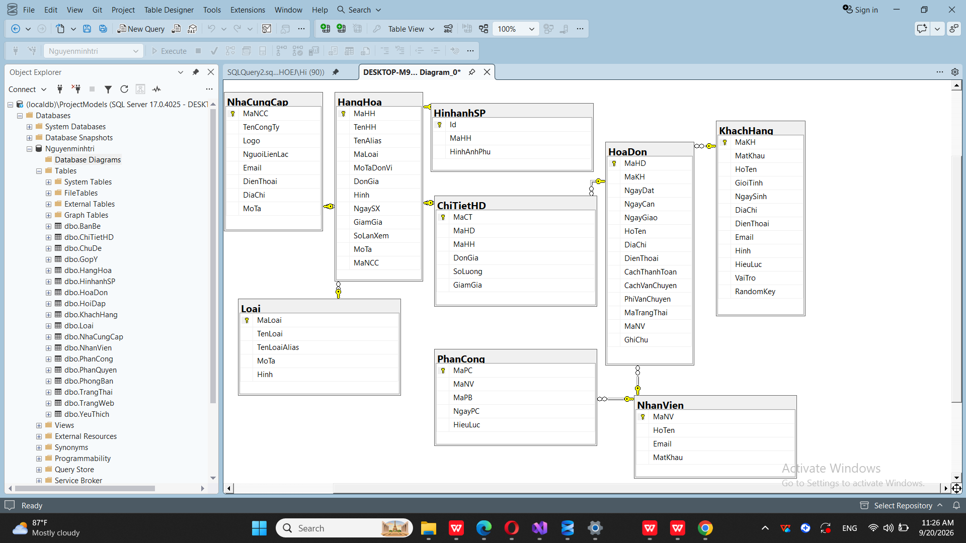
Hình 2.5: Sơ đồ cơ sở dữ liệu (Database Diagram)
Cơ sở dữ liệu của hệ thống website bán các sản phẩm công nghệ được xây dựng gồm các bảng chính như: KhachHang, HangHoa, Loai, NhaCungCap, HinhAnhSP, HoaDon, ChiTietHD, NhanVien và PhanCong. Các bảng này đảm nhiệm việc lưu trữ và quản lý thông tin khách hàng, sản phẩm, loại sản phẩm, nhà cung cấp, đơn hàng, nhân viên và hình ảnh sản phẩm.
Trong đó, bảng KhachHang lưu trữ thông tin của khách hàng; bảng HangHoa chứa thông tin các sản phẩm như tên hàng hóa, mã loại, mã nhà cung cấp, đơn giá, hình ảnh và số lượng. Bảng Loai dùng để phân loại sản phẩm, trong khi bảng NhaCungCap lưu thông tin các nhà cung cấp. Bảng HinhAnhSP quản lý hình ảnh của từng sản phẩm.
Bảng HoaDon dùng để lưu thông tin đơn hàng như khách hàng, ngày đặt, ngày giao, địa chỉ, phương thức thanh toán và trạng thái đơn hàng. Bảng ChiTietHD lưu thông tin chi tiết các sản phẩm trong từng hóa đơn, bao gồm mã hàng hóa, số lượng, đơn giá và giảm giá.
Ngoài ra, bảng NhanVien lưu thông tin nhân viên của hệ thống và bảng PhanCong quản lý việc phân công nhân viên xử lý các đơn hàng. Các bảng được liên kết với nhau thông qua khóa chính và khóa ngoại, giúp đảm bảo tính toàn vẹn, nhất quán của dữ liệu và hỗ trợ hệ thống website hoạt động hiệu quả.

Lược đồ Use Case

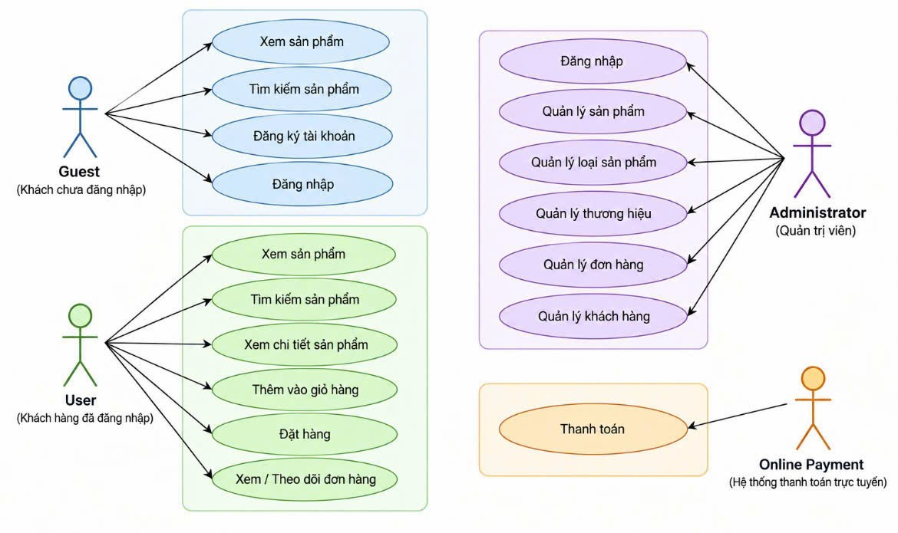
Hình 2.6: Lược đồ Use Case hệ thống
Mô tả sơ đồ:
Lược đồ Use Case mô tả sự tương tác giữa các tác nhân với hệ thống website bán sản phẩm công nghệ Apple. Trong đó, Guest thực hiện các thao tác như xem sản phẩm, tìm kiếm, đăng ký và đăng nhập; User thực hiện các chức năng liên quan đến mua hàng như xem sản phẩm, tìm kiếm, xem chi tiết, thêm vào giỏ hàng, đặt hàng và theo dõi đơn hàng. Administrator thực hiện các chức năng quản lý sản phẩm, loại sản phẩm, thương hiệu, đơn hàng và khách hàng. Online Payment hỗ trợ thực hiện chức năng thanh toán trực tuyến.
Thông qua sơ đồ Use Case, có thể xác định rõ mối quan hệ giữa các tác nhân và các chức năng chính của hệ thống, làm cơ sở cho quá trình phân tích, thiết kế và phát triển website.

Kiến trúc hệ thống

Mô tả kiến trúc: hệ thống được tổ chức theo mô hình ba tầng, bao gồm phần hiển thị, phần xử lý và phần lưu trữ dữ liệu. Các thao tác của người dùng trên website sẽ được chuyển đến máy chủ để xử lý, sau đó dữ liệu được lấy từ cơ sở dữ liệu và trả về kết quả tương ứng.

Công nghệ sử dụng
- Giao diện (Frontend): HTML, CSS, JavaScript, Bootstrap
- Xử lý phía máy chủ (Backend): ASP.NET Core MVC sử dụng ngôn ngữ C#
- Cơ sở dữ liệu (Database): SQL Server 2022
- Công nghệ truy xuất dữ liệu: Entity Framework Core
Môi trường triển khai
- Hệ điều hành: Windows 10 / Windows 11
- Công cụ phát triển: Visual Studio 2022, SQL Server Management Studio (SSMS)
- Trình duyệt sử dụng: Microsoft Edge

Thiết kế thực thể dữ liệu
Dựa trên việc khảo sát hệ thống thông tin ở trên chúng ta xây dựng được các thực thể dữ liệu như sau:

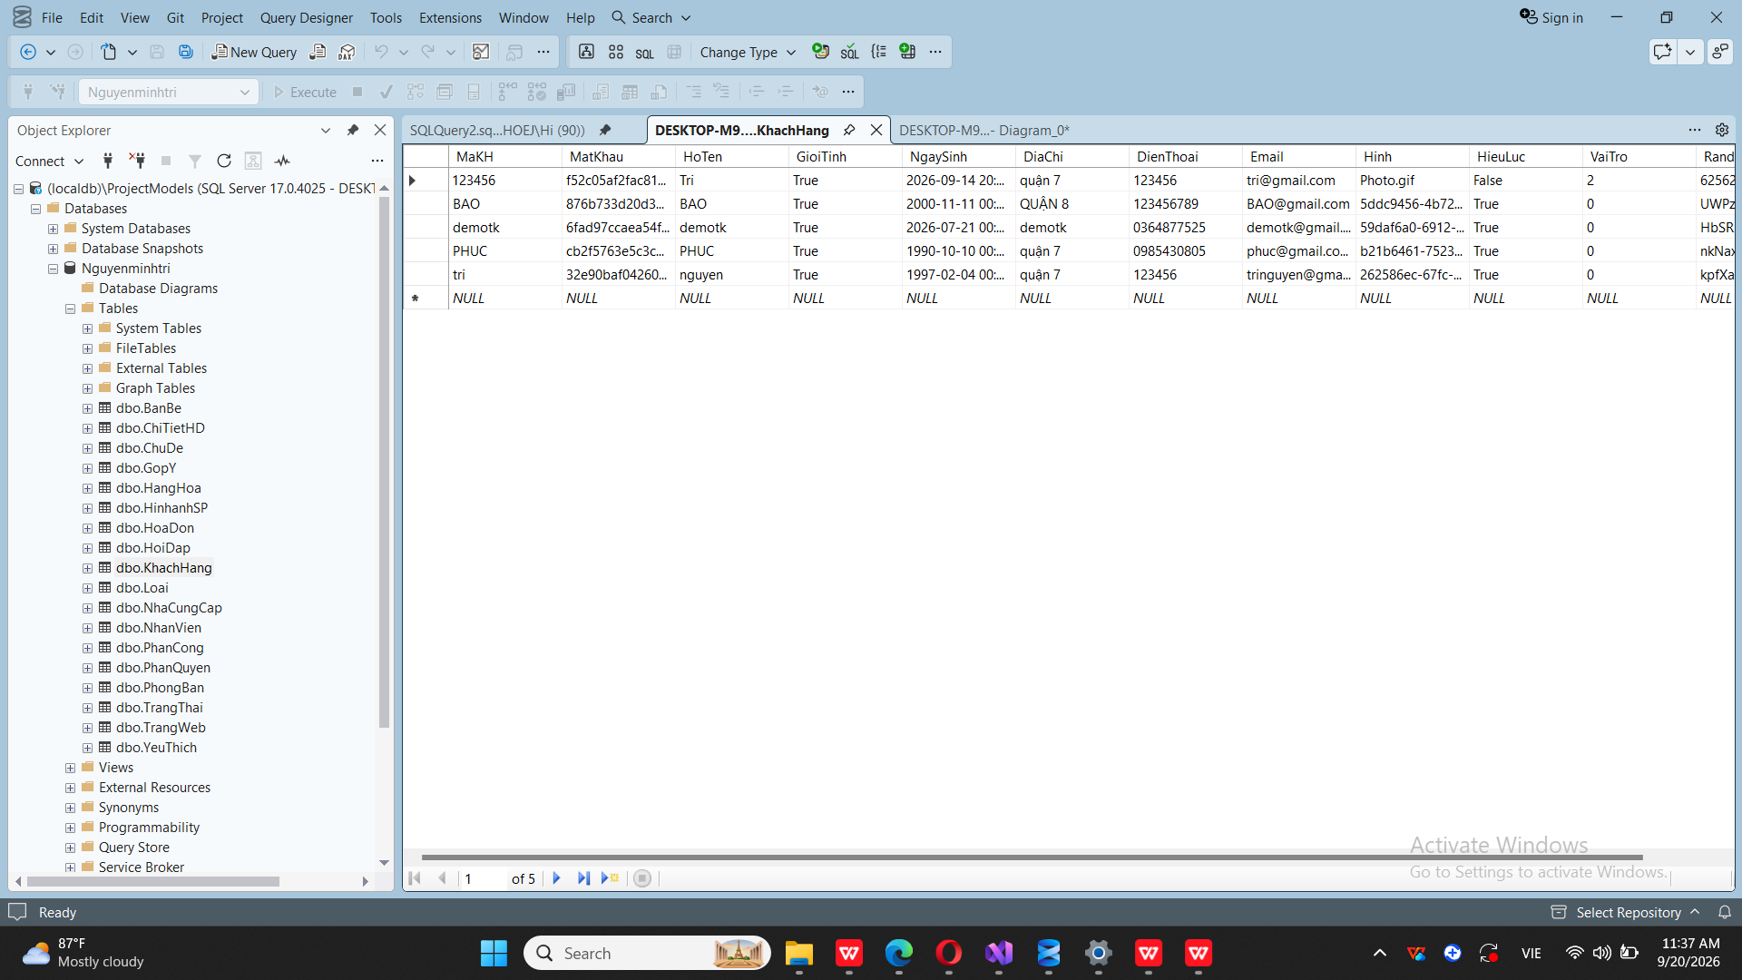
Bảng Khachhang: dùng để lưu thông tin khách hàng trong hệ thống.

Hình 2.7: Bảng Khachhang

Bảng Loai: dùng để lưu thông tin thương hiệu hoặc danh mục sản phẩm.

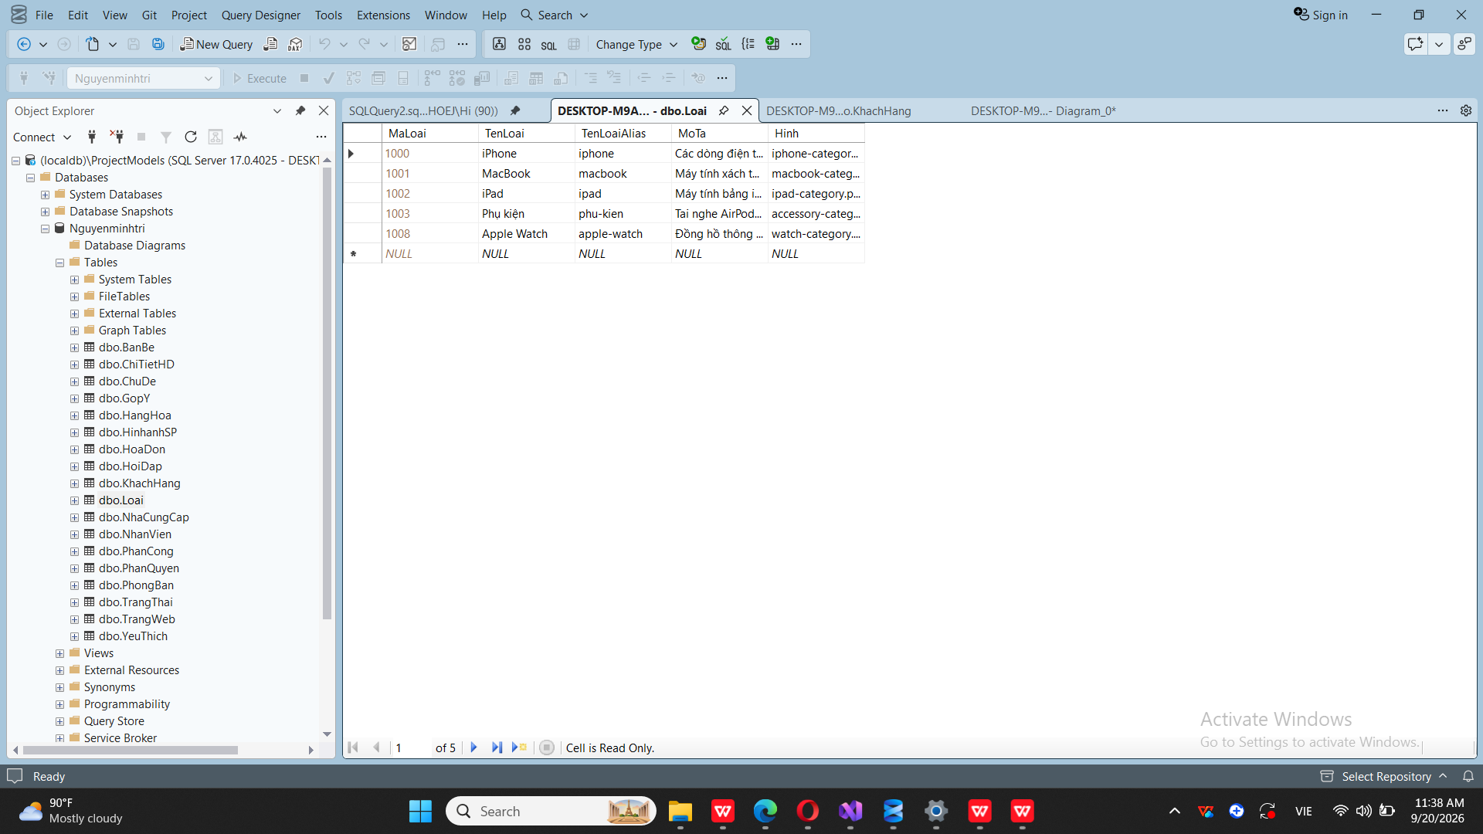
Hình 2.8: Bảng Loai

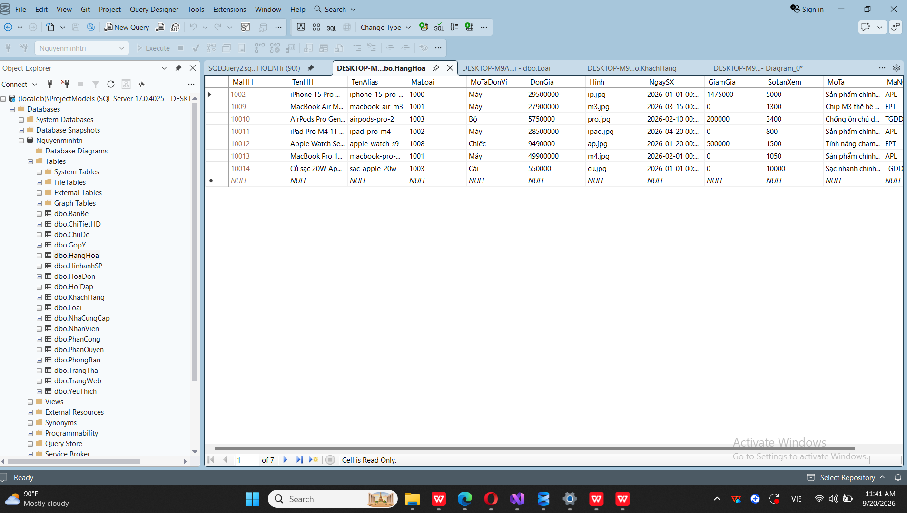
Bảng HangHoa: dùng để lưu thông tin sản phẩm.
Hình 2.9: Bảng HangHoa

Bảng HoaDon: dùng để lưu thông tin đơn hàng của khách hàng, bao gồm thông tin khách hàng, ngày đặt hàng, ngày giao hàng, địa chỉ nhận hàng, phương thức thanh toán và trạng thái đơn hàng.
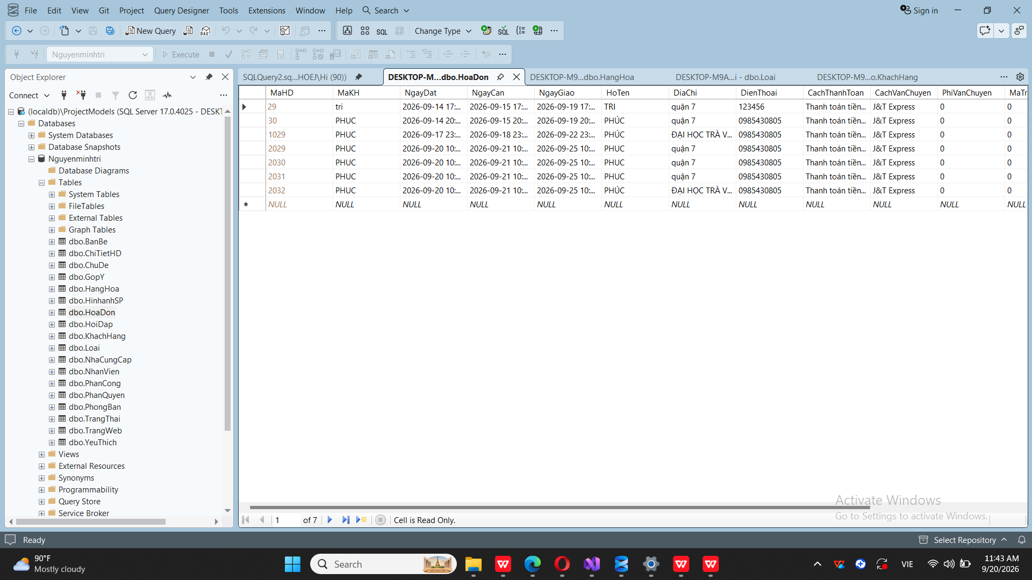
Hình 2.10: Bảng HoaDon

Bảng PhanCong: dùng để quản lý thông tin phân công nhân viên xử lý các đơn hàng trong hệ thống.
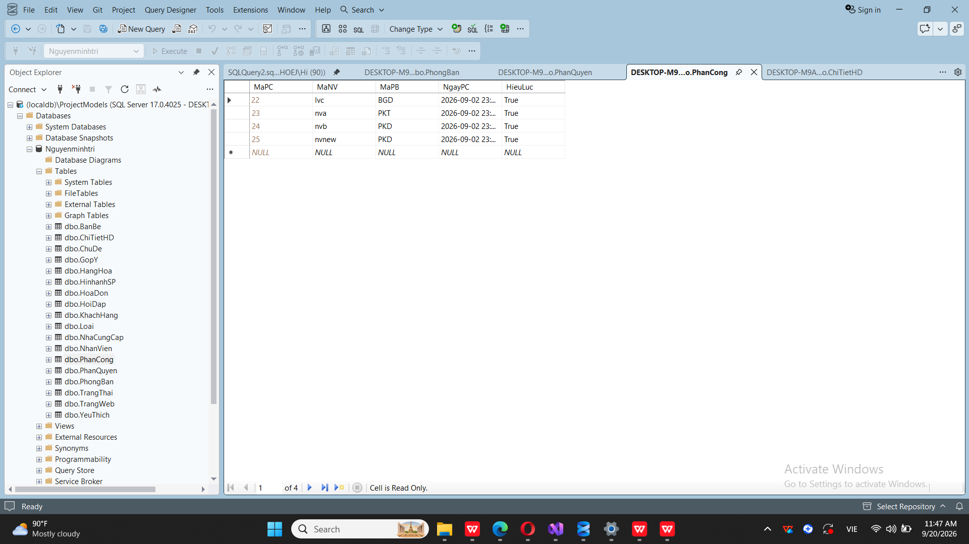
Hình 2.11: Bảng PhanCong

KẾT QUẢ NGHIÊN CỨU

Thiết kế giao diện trang người dùng:

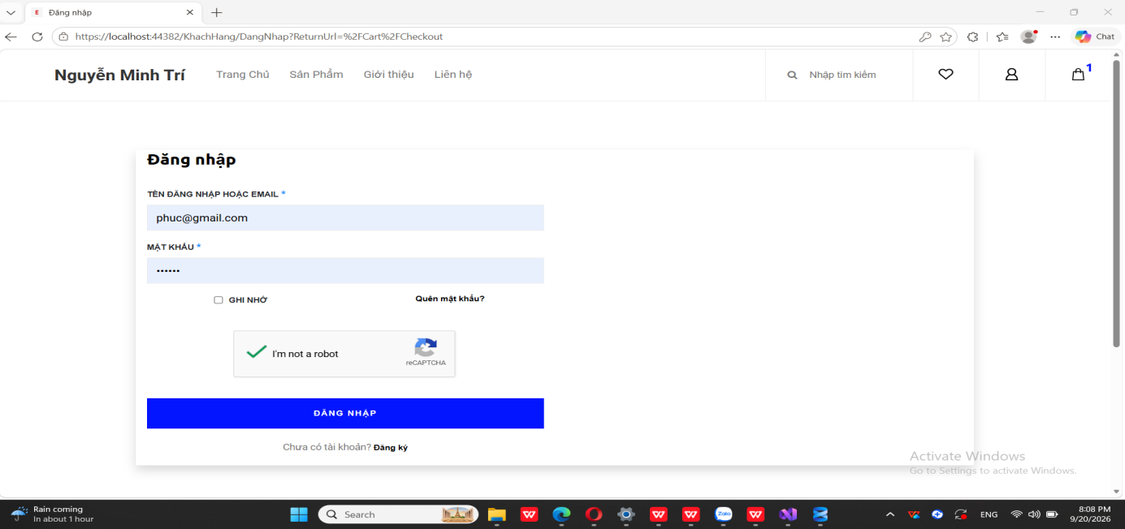
Giao diện đăng nhập
Hình 3.1: Giao diện đăng nhập

Giao diện trang chủ
Giao diện hiển thị Menu chính, Banner, sản phẩm thịnh hành, bán chạy, mới nhất, bài viết, giỏ hàng mini, nút chia sẻ Website. Bên cạnh đó cho phép thực hiện chức năng tìm kiếm sản phẩm.
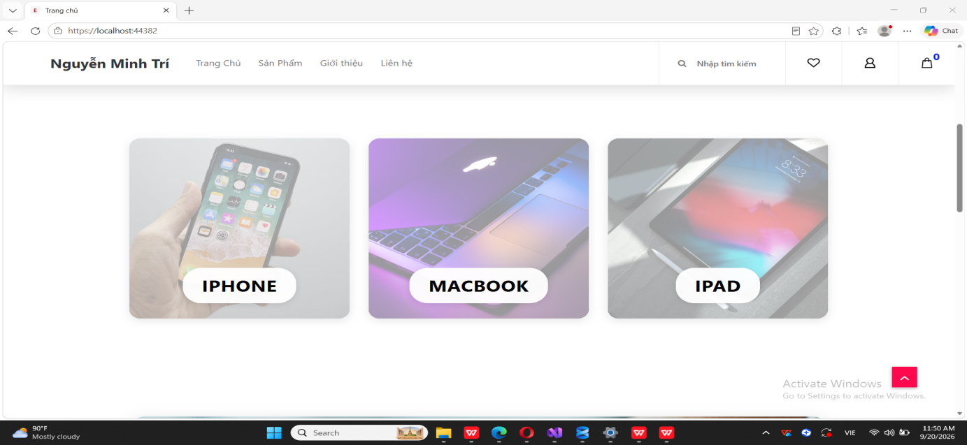
Hình 3.2: Giao diện trang chủ

Giao diện trang sản phẩm
Trang sản phẩm

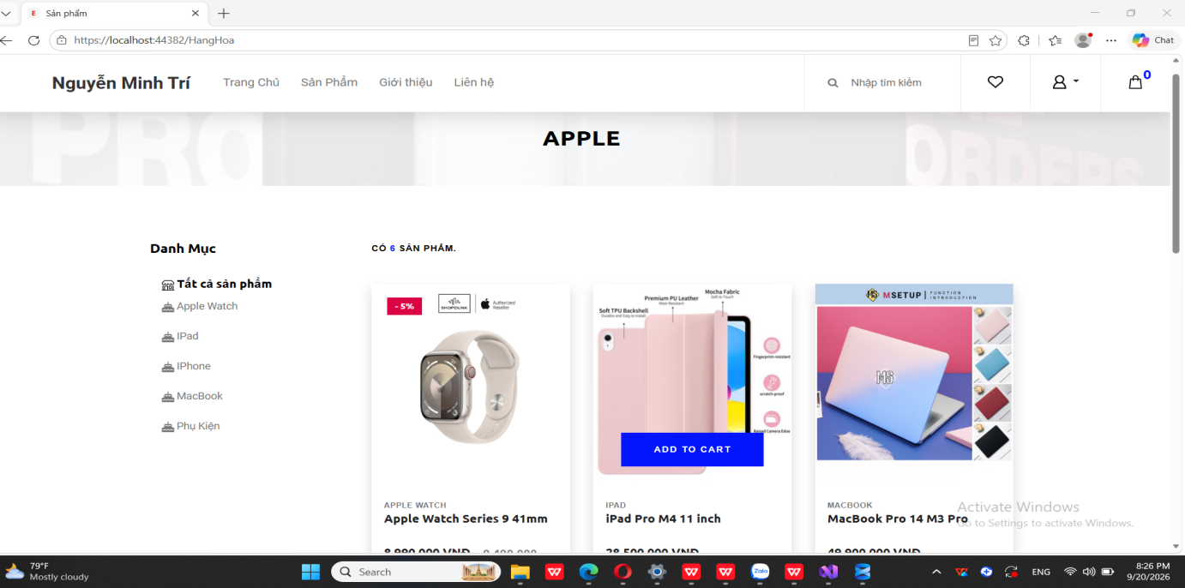
Giao diện hiển thị thông tin sản phẩm, các sản phẩm liên quan. Bên cạnh đó cho phép thực hiện các như thêm sản phẩm vào giỏ hàng, thêm sản phẩm vào danh sách yêu thích, đánh giá sản phẩm.
Hình 3.3: Giao diện trang sản phẩm
Trang chi tiết sản phẩm

Giao diện hiển thị chi tiết thông tin sản phẩm. Bên cạnh đó cho phép thực hiện các như thêm sản phẩm vào giỏ hàng, thêm sản phẩm vào danh sách yêu thích, đánh giá sản phẩm.

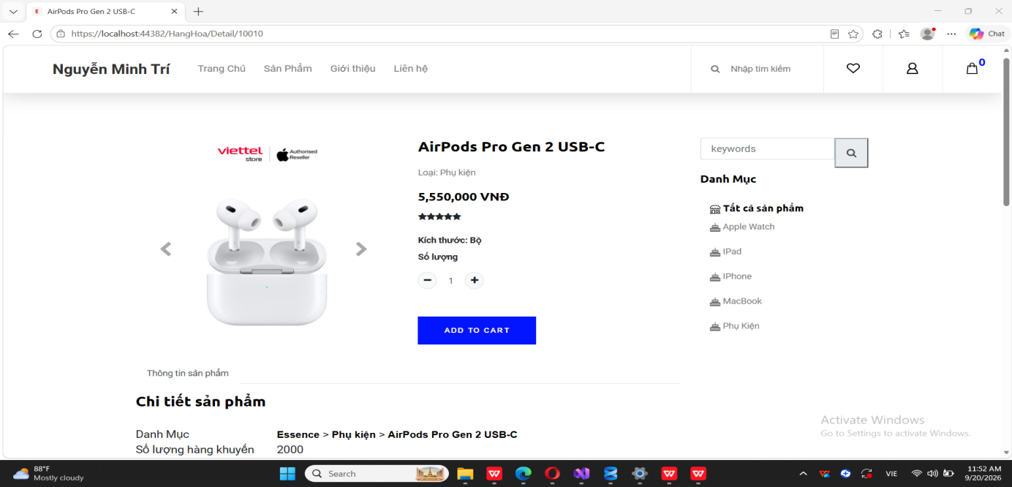
Hình 3.4: Giao diện trang chi tiết sản phẩm

Giao diện trang giỏ hàng
Giao diện hiển thị danh sách sản phẩm đã thêm vào giỏ hàng. Bên cạnh đó cho phép thực hiện các chức năng tăng, giảm số lượng sản phẩm.

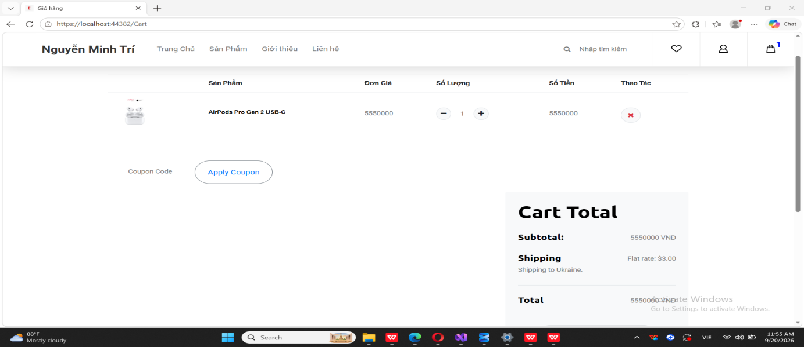
Hình 3.5: Giao diện trang giỏ hàng

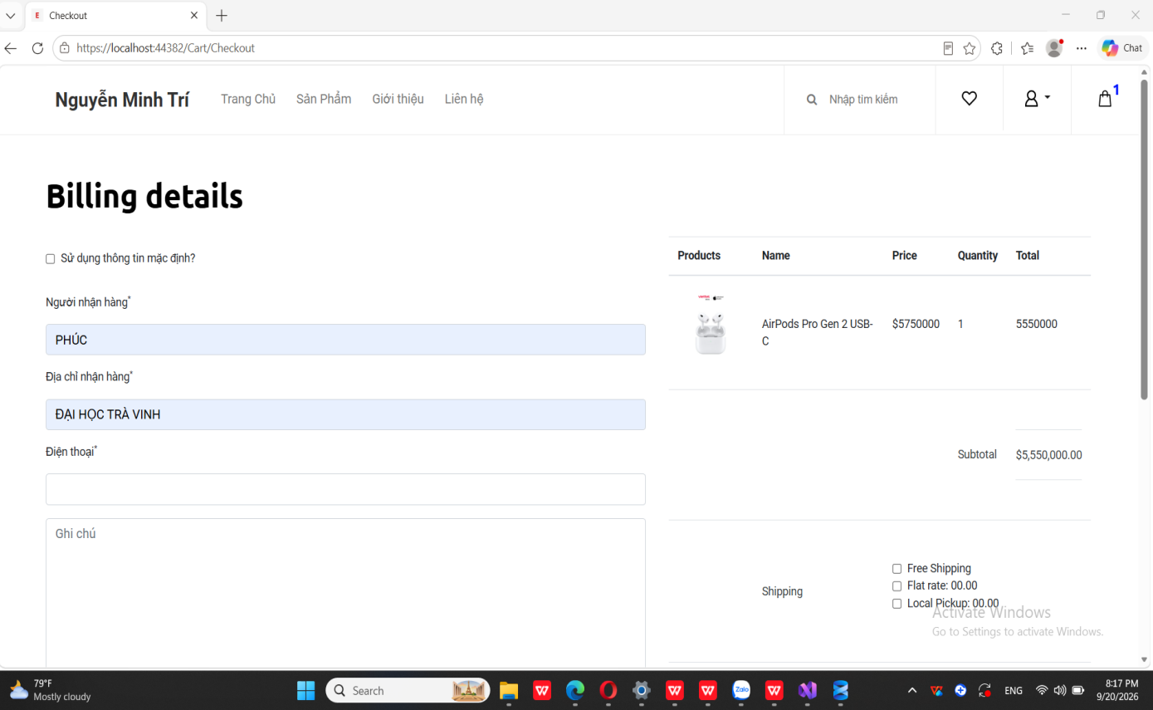
Hình 3.6: Giao diện chi tiết đặt hàng

Xây dựng giao diện phía admin

Giao diện trang chủ admin
Giao diện hiển thị Menu chính bao gồm các chức năng của Admin
Trang quản trị là nơi để quản lý toàn bộ hệ thống website. Hỗ trợ cho người quản trị quản lý website với đầy đủ các chức năng cơ bản. (Ghi chú tài khoản đăng nhập: lvc, mật khẩu: 123456)
Giao diện đăng nhập
Hình 3.7: Giao diện đăng nhập

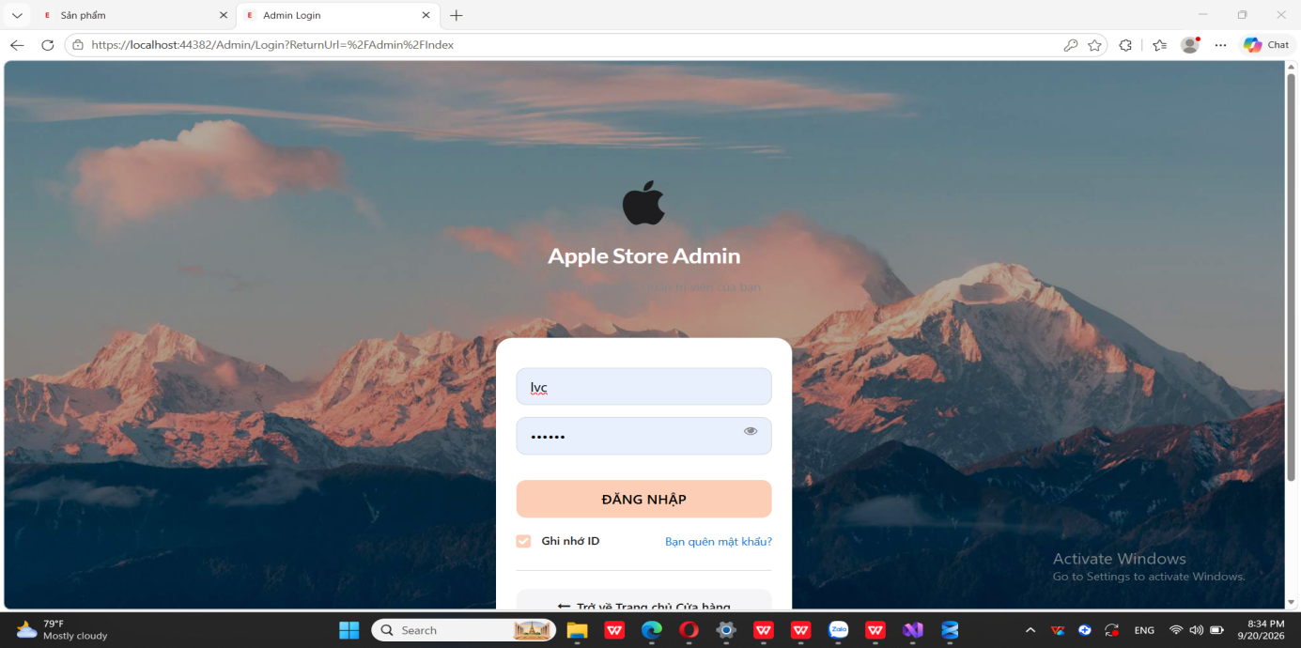

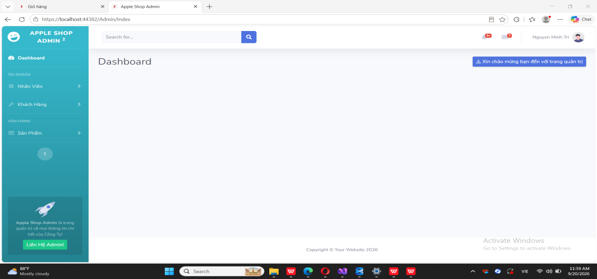
Hình 3.8: Giao diện trang chủ admin

Giao diện trang quản lý danh mục sản phẩm

Giao diện hiển thị thông tin danh sách danh mục sản phẩm, bên cạnh đó cho phép thực hiện các chức năng thêm, sửa, xóa, sắp xếp, tìm kiếm danh mục sản phẩm.
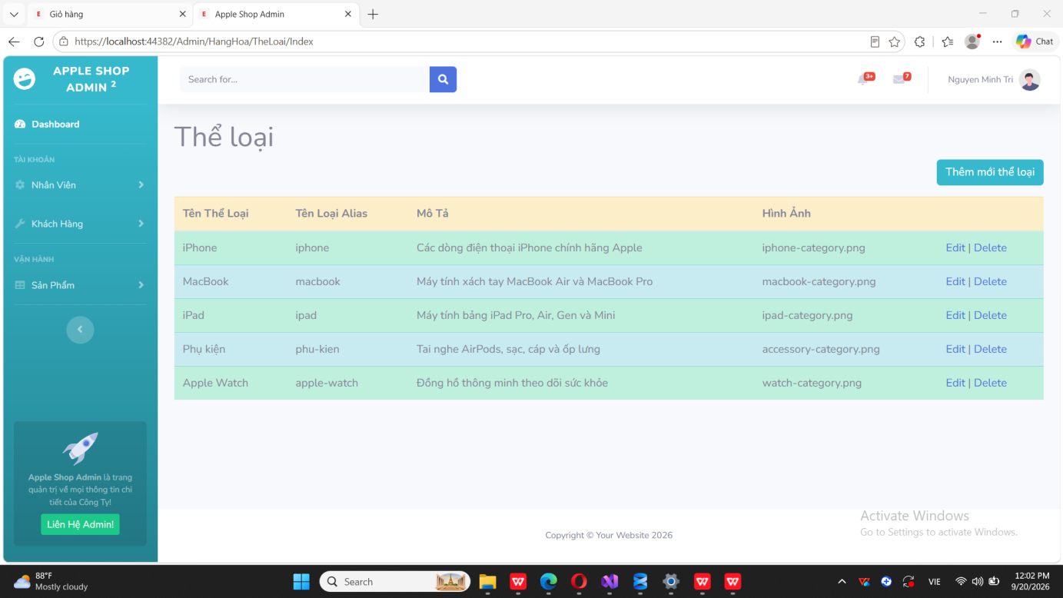
Hình 3.9: Giao diện trang quản lý danh mục sản phẩm

Giao diện chức năng quản lý sản phẩm

Giao diện hiển thị danh sách sản phẩm. Bên cạnh đó cho phép thực hiện các chức năng thêm, sửa, xóa, tìm kiếm, lọc sản phẩm.
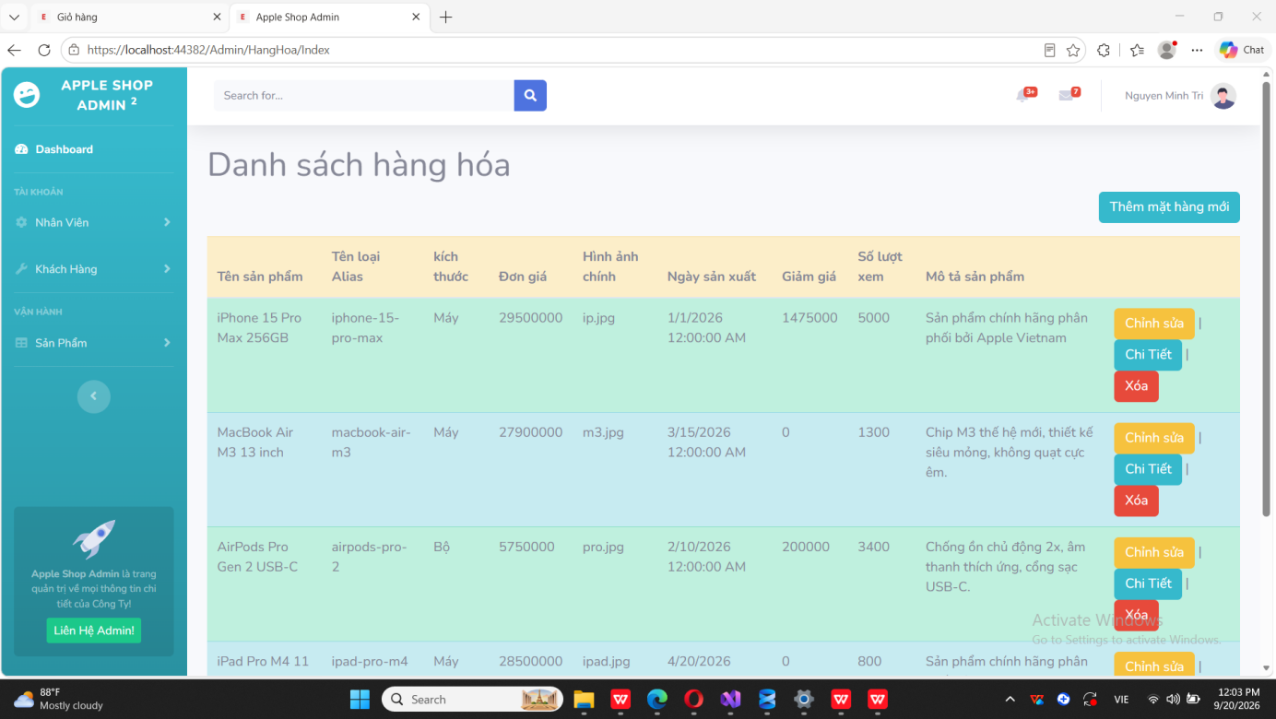
Hình 3.10: Giao diện trang quản lý hàng hóa
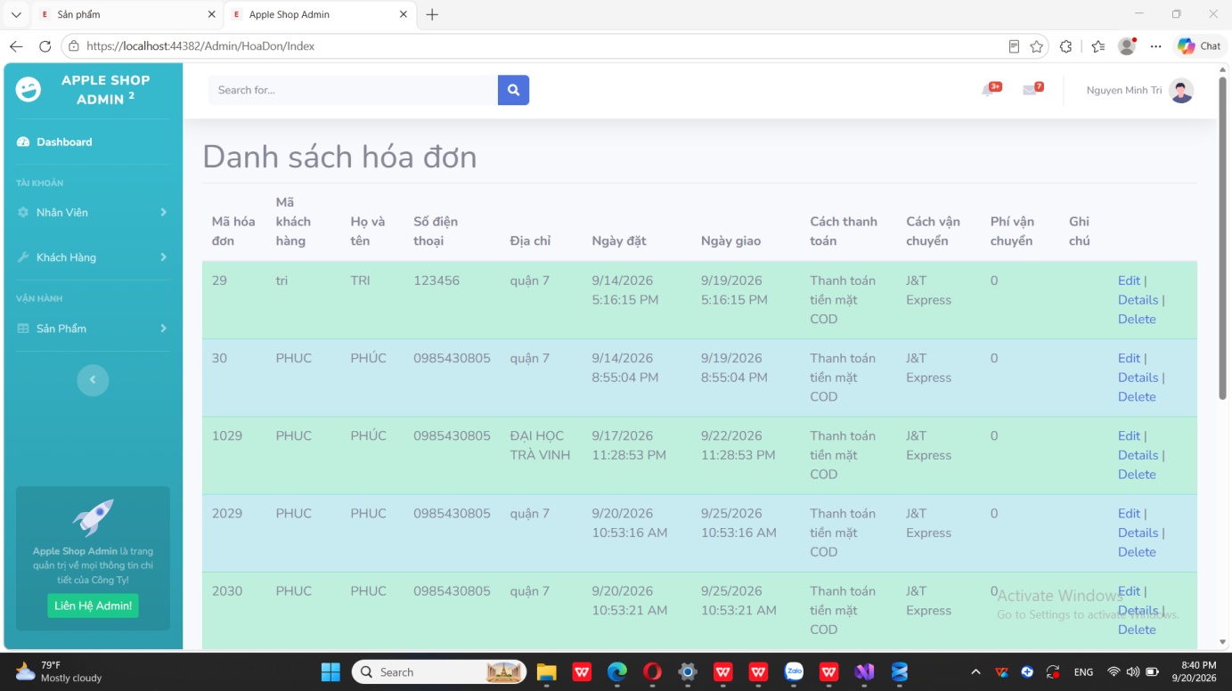

Hình 3.11: Giao diện trang quản lý hóa đơn

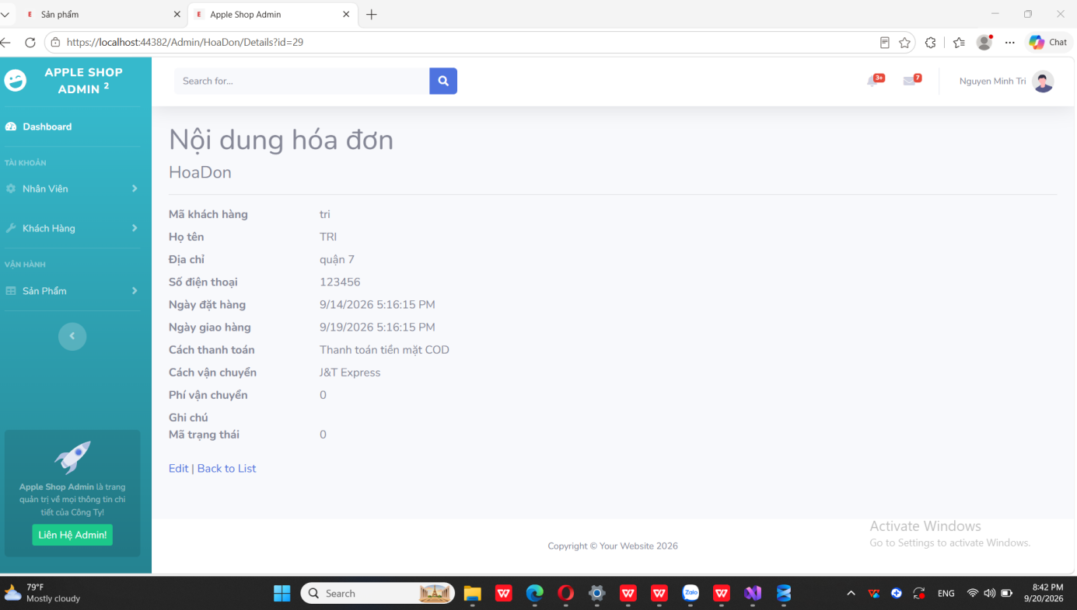

Hình 3.12: Giao diện trang hóa đơn

KẾT LUẬN VÀ HƯỚNG PHÁT TRIỂN

Kết quả đạt được
Sau quá trình phân tích, thiết kế và xây dựng website, đề tài đã hoàn thành các chức năng cơ bản của một website bán sản phẩm công nghệ của Apple, bao gồm:
- Xây dựng giao diện trang chủ và các trang hiển thị sản phẩm.
- Hiển thị danh sách sản phẩm theo từng danh mục.
- Xem thông tin chi tiết của sản phẩm.
- Đăng ký và đăng nhập tài khoản khách hàng
- Quản lý giỏ hàng: thêm, cập nhật và xóa sản phẩm.
- Thực hiện đặt hàng và lưu thông tin đơn hàng.
- Theo dõi thông tin và trạng thái đơn hàng.
- Xây dựng khu vực quản trị dành cho Admin.
- Quản lý thông tin sản phẩm, danh mục và các dữ liệu liên quan.

Đánh giá

Thuận lợi và khó khăn
- Thuận lợi: trong quá trình thực hiện đề tài, em nhận được sự hướng dẫn tận tình từ giảng viên cùng với nhiều tài liệu tham khảo trên Internet, giúp việc tìm hiểu và xây dựng hệ thống trở nên thuận lợi hơn.
- Khó khăn: bên cạnh những thuận lợi, đề tài vẫn gặp một số khó khăn như thời gian thực hiện hạn chế, kiến thức còn chưa sâu nên hệ thống vẫn tồn tại một số thiếu sót cần tiếp tục hoàn thiện.

Hướng phát triển

Trong tương lai, hệ thống sẽ tiếp tục được hoàn thiện nhằm nâng cao chất lượng và trải nghiệm người dùng. Cụ thể, giao diện sẽ được cải tiến theo hướng hiện đại và thân thiện hơn; cơ sở dữ liệu được tối ưu để xử lý hiệu quả; đồng thời bổ sung các chức năng cần thiết nhằm đáp ứng tốt hơn nhu cầu thực tế.

Kết luận
Đề tài đã xây dựng thành công website bán sản phẩm Apple với các chức năng chính như đăng ký, đăng nhập, tìm kiếm sản phẩm, xem chi tiết sản phẩm, quản lý giỏ hàng, đặt hàng, thanh toán và quản lý đơn hàng. Hệ thống đáp ứng được các yêu cầu cơ bản của một website bán hàng trực tuyến, đồng thời mang đến giao diện thuận tiện và dễ sử dụng cho khách hàng.
Tuy nhiên, do giới hạn về thời gian và kiến thức, hệ thống vẫn còn một số điểm cần cải thiện về giao diện, hiệu năng, bảo mật và khả năng tối ưu trên nhiều thiết bị. Trong tương lai, hệ thống có thể tiếp tục được nâng cấp về khả năng quản lý, tối ưu tốc độ xử lý, tăng cường bảo mật và cải thiện trải nghiệm người dùng nhằm đáp ứng tốt hơn nhu cầu thực tế.

TÀI LIỆU THAM KHẢO
[1] Colorlib. (2021). Sufee Admin Dashboard. Truy cập từ https://colorlib.com/polygon/sufee/
[2] W3Schools. (2023). W3Schools Online Web Tutorials. Truy cập từ https://www.w3schools.com/
[3] Microsoft. (2024). Entity Framework Core Documentation. Available at:
https://learn.microsoft.com/en-us/ef/core/
[4] Microsoft, SQL server documentation,
https://learn.microsoft.com/en-us/sql/sql-server

